产品技术方案
PRODUCT TECHNOLOGY SCHEMA

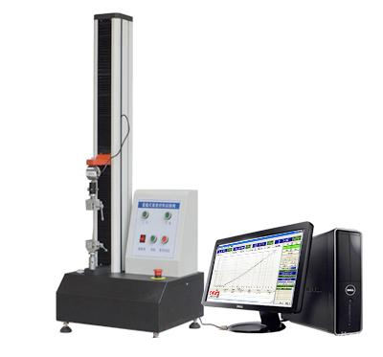

拉力试验机介绍

咨询热线：0512-65649796 Mobile:13584868918

Http://www.hengyu-china.com E-mail:sz@hengyu-china.com

一．拉力试验机介绍：
广泛应用于各类五金、金属、橡塑胶、鞋类、皮革、服装、纺织、绝缘体、电线、电缆、端子...等各类材料，测试其拉伸，撕裂，剥离，抗压，弯曲等材料研发，检验测试，功能其全，用途广泛。拉力试验机适用行业：各类五金、金属、橡塑胶、鞋类、皮革、服装、纺织、绝缘体、电线、电缆、端子...等各类材料
二．拉力试验机用途：
本试验机广泛应用于各类五金、金属、橡塑胶、鞋类、皮革、服装、纺织、绝缘体、电线、电缆、端子...等各类材料，测试其拉伸，撕裂，剥离，抗压，弯曲等材料研发，检验测试，功能其全，用途广泛。
三．拉力试验机操作步骤和适用环境
一、使用环境
1. 在室温10℃-35℃，相对湿度不大于80%；
2. 在稳固的基础或工作台上，正确安装，环境无震动，无腐蚀性介质；
3. 电源电压的波动范围不应超过额定电压的±10%，试验机电源应有可靠接地，频率的波动不应超过额定频率的2% 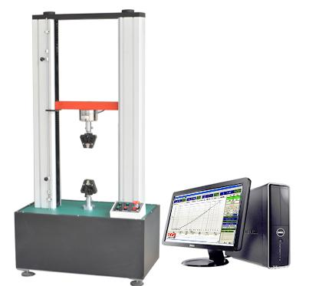
二、操作步骤
1. 制作试样：按照试验标准的要求制作试样，并测量其尺寸和其它数据。
2. 开机：先打开电脑上的软件测控系统，再打开试验机电源。根据欲进行的试验选择相应的试验类型。
3. 试运行：选择适当的速度使试验机升降运行一下，确定各系统运行正常。
4. 新建记录：依据要进行的试验的次数，新建出相应的试验记录条数；并填入相应的批号、编号、试验环境、试样尺寸等相关数据。
5. 装放试样：调节试验机上装放试样的位置，装放好试样。
6. 选择量程：根据试验所需要的试验力和变形的范围，选择合适的试验力和变形的档位。
7. 清零：将试验力、变形、位移清零。
8. 试验速度：依据标准上试验过程的要求，设定合适的试验速度；标准上没有速度要求的，设置较合适的速度，速度不要太大，以免影响试验结果。
9. 结束条件：依据标准上试验过程的要求，如果要将试样破坏掉的（比如拉伸，水泥压缩）,选择“破型判断”；

四．拉力试验机注意事项：
1. 工作前，检查拉力试验机工作台下的减速机，是否有润滑油；
2. 预紧速度小于实验速度，防止两夹具触碰，以免损坏夹具；
3. 小心连接传感器的线路；
4. 试验机的丝杠、丝母，每半年加一次润滑油；
5. 保持试验机的清洁。

五．拉力试验机常见故障及处理方法：
1. 若试验力及位移在试验过程中不变化，检查连线及插座是否良好；
2. 试验过程中如发现异常声音，立即停机检查传动系统

六．拉力试验机参数：
型 号 | 拉力试验机
机台容许最高荷重： | 5000KG
容量选择 | 1000,2000,3000,5000KG任选
荷重元 | 美国制高精度测力传感器
传感器精度等级 | 0.5级
试验机精度等级 | 1级
容量分段 | Auto Rang，精解度1/200000
位移编码器 | 日本莱茵高精度确编码器
位移编码器脉冲数 | 1000脉冲
动力系统 | AC马达配意大利减速机
变频器 | 海利普变频器1.5KW
控制系统 | 定速100、200、300、400、500 mm/min，  无段调速50至500 mm/min
测试空间 | 测试宽约400 mm，联板行走空间约1000 mm
安全装置 | 上下行程限定装置、自动断点停机功能,超负荷自动保护停机,漏电保护
显示方式 | LCD蓝屏液晶显示
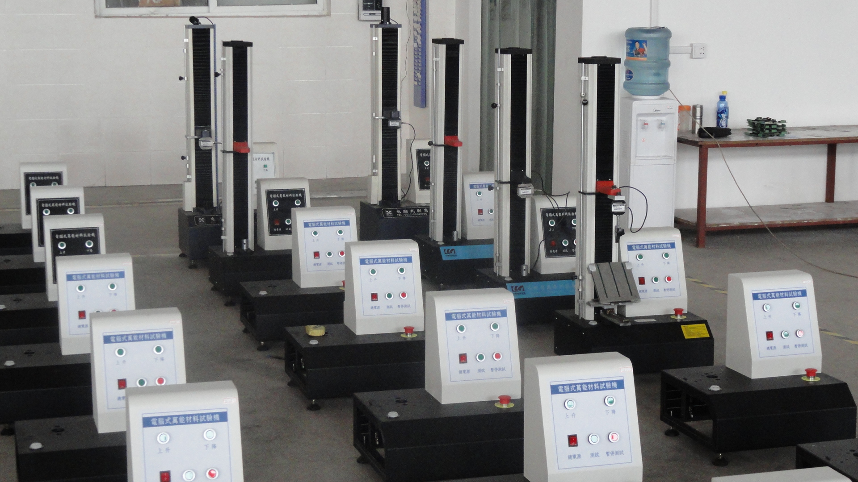

液晶显示器说明:
大屏幕梦幻蓝色背光,中文字幕显示,多级菜单功能,可显示峰值;伸长量;KG/N/LB单位自动转换,密码设置等多项功能.
打印数据内容如下：
a、年月日期
b、单点记录
c、平均值自动计算功能
d、中文字体
随机附件：
- .一年质量保证书一份.
2).机台操作说明书一份.
3).CNAS国际第三方权威仪器校正报告书一份.

